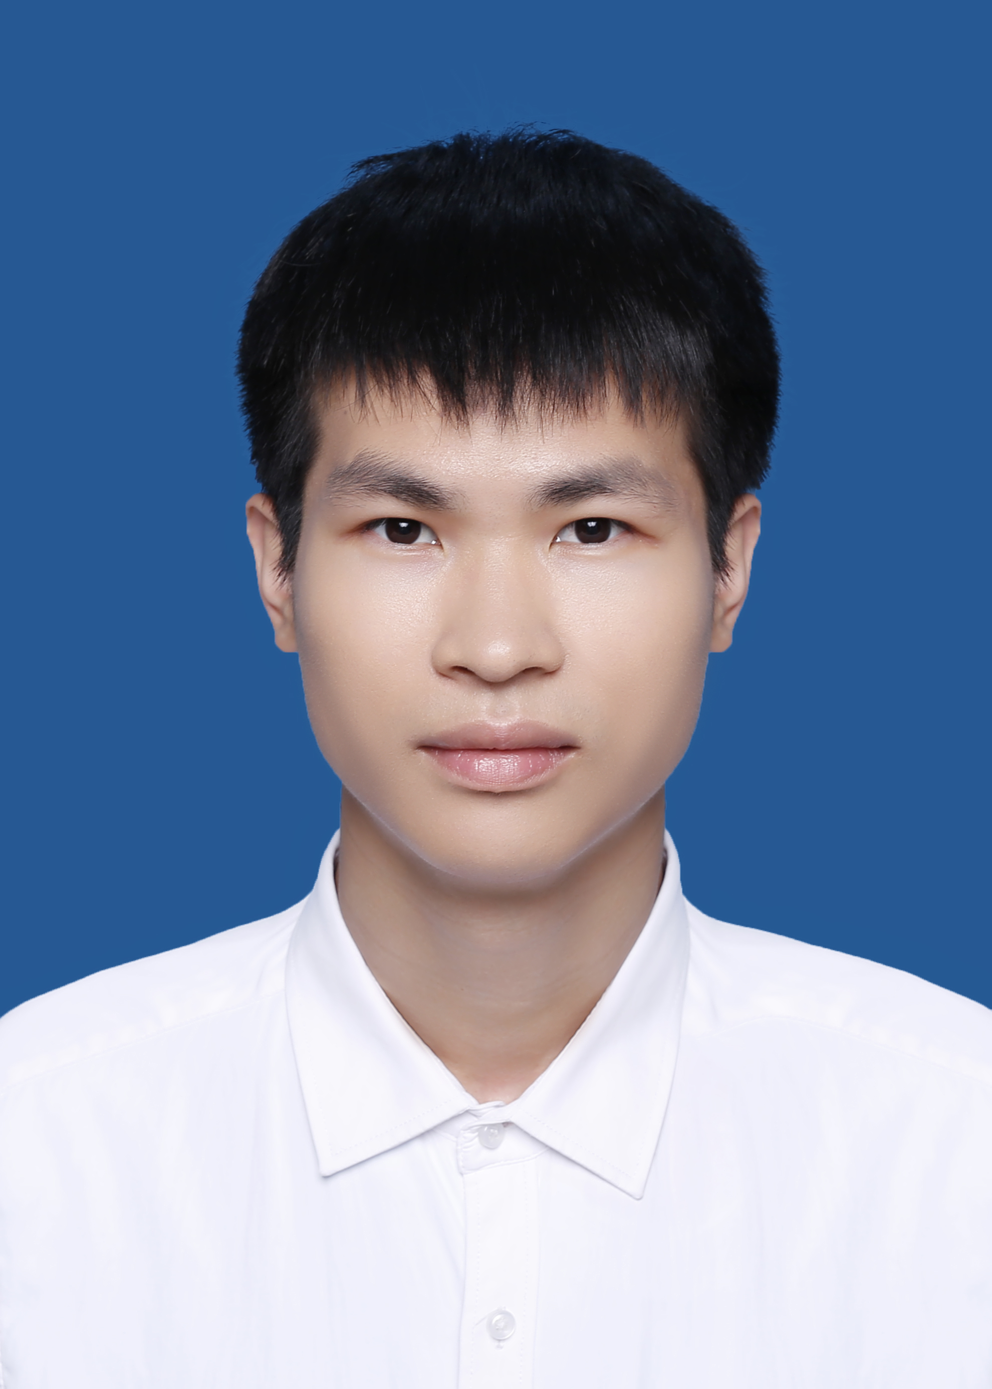
丁志文
联系方式：19550233442 电子邮件：dingzhiwen18@gmail.com
Github：https://github.com/dzwyl 职位：工艺工程师
教育经历
2017.9~2021.6 江西理工大学 理学院 电子信息科学与技术
所获奖励： 校二、三等奖学金
主修课程：数字电路、模拟电子技术、数学物理方法、高等数学、基础物理、电子电路设计与制作
2021.9~2024.6 杭州电子科技大学 电子信息学院 电子科学与技术
所获奖励： 校二、三等奖学金
主修课程：半导体器件物理、固体电子器件基础、电子材料制备与表征分析实践、纳米材料
科研经历

2021.9~至今 氮******（国防项目） 载流测试负责人
项目描述：研究了纳米级电子材料载流能力的影响因素（长度、宽度、厚度、交流脉冲占空比），通过电子束蒸发镀膜技术，获得具备高载流能力的氮掺杂石墨烯铜膜复合材料，通过红外仪、OM、SEM、XRD、XPS、Raman等对氮掺杂石墨烯铜膜复合材料进行表征以及失效分析。同时结合COMSOL Multiphysics有限元仿真软件对所制备的材料实际情况进行三维建模，进行热电力耦合仿真得到与实际情况一致的结果。结合热力学方程从焦耳热、热传导、热对流、热辐射四个角度得出该材料载流能力增强的基本原理，并发表SCI论文一篇。

个人技能
- 英语六级（CET-6） 听说读写（良好）
- 熟练使用Excel、Word、PowerPoint等办公软件
- 熟练使用Visio、Origin、jade等数据处理、绘图软件
- 精通COMSOL Multiphysics 有限元多物理场仿真软件
- 掌握电子束镀膜技术等
- 精通红外仪、OM、SEM、XRD、XPS、Raman等电子材料表征分析方法
- 精通电子材料元器件的热量分析以及热力学方程的推导
自我评价
本人性格开朗，待人真诚热情、为人随和、善于沟通、有良好的人际关系和很强的适应能力。对待工作认真负责，有责任心且学习能力强，具有较强的团队协作精神和独立的工作能力，愿积极努力的对待工作，应对工作中的挑战。

